兰麦公众号
使 用 说 明 书

一、简介

1.1

产品名称 | 地址
微信端 | 请关注公众号“北京兰麦”

1.2阅读对象
学员用户

1.3角色使用场景描述
普通用户：在微信端、pc网站 购买课程、学习、签到等

二、用户操作手册

2.1报名直播面授课程
1、关注公众号“北京兰麦”
2、点击课程中心-面授课程模块
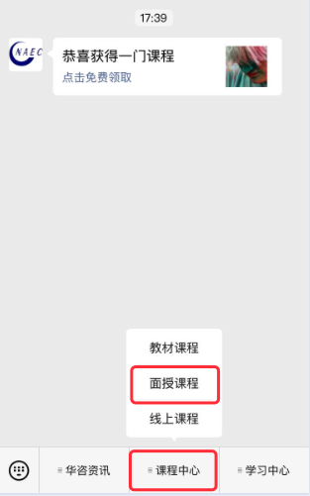

2.2课程报名
1、筛选条件选择之后会出现对应的课程列表。选择某一条课程查看课程详情介绍
3、点击“立即购买“
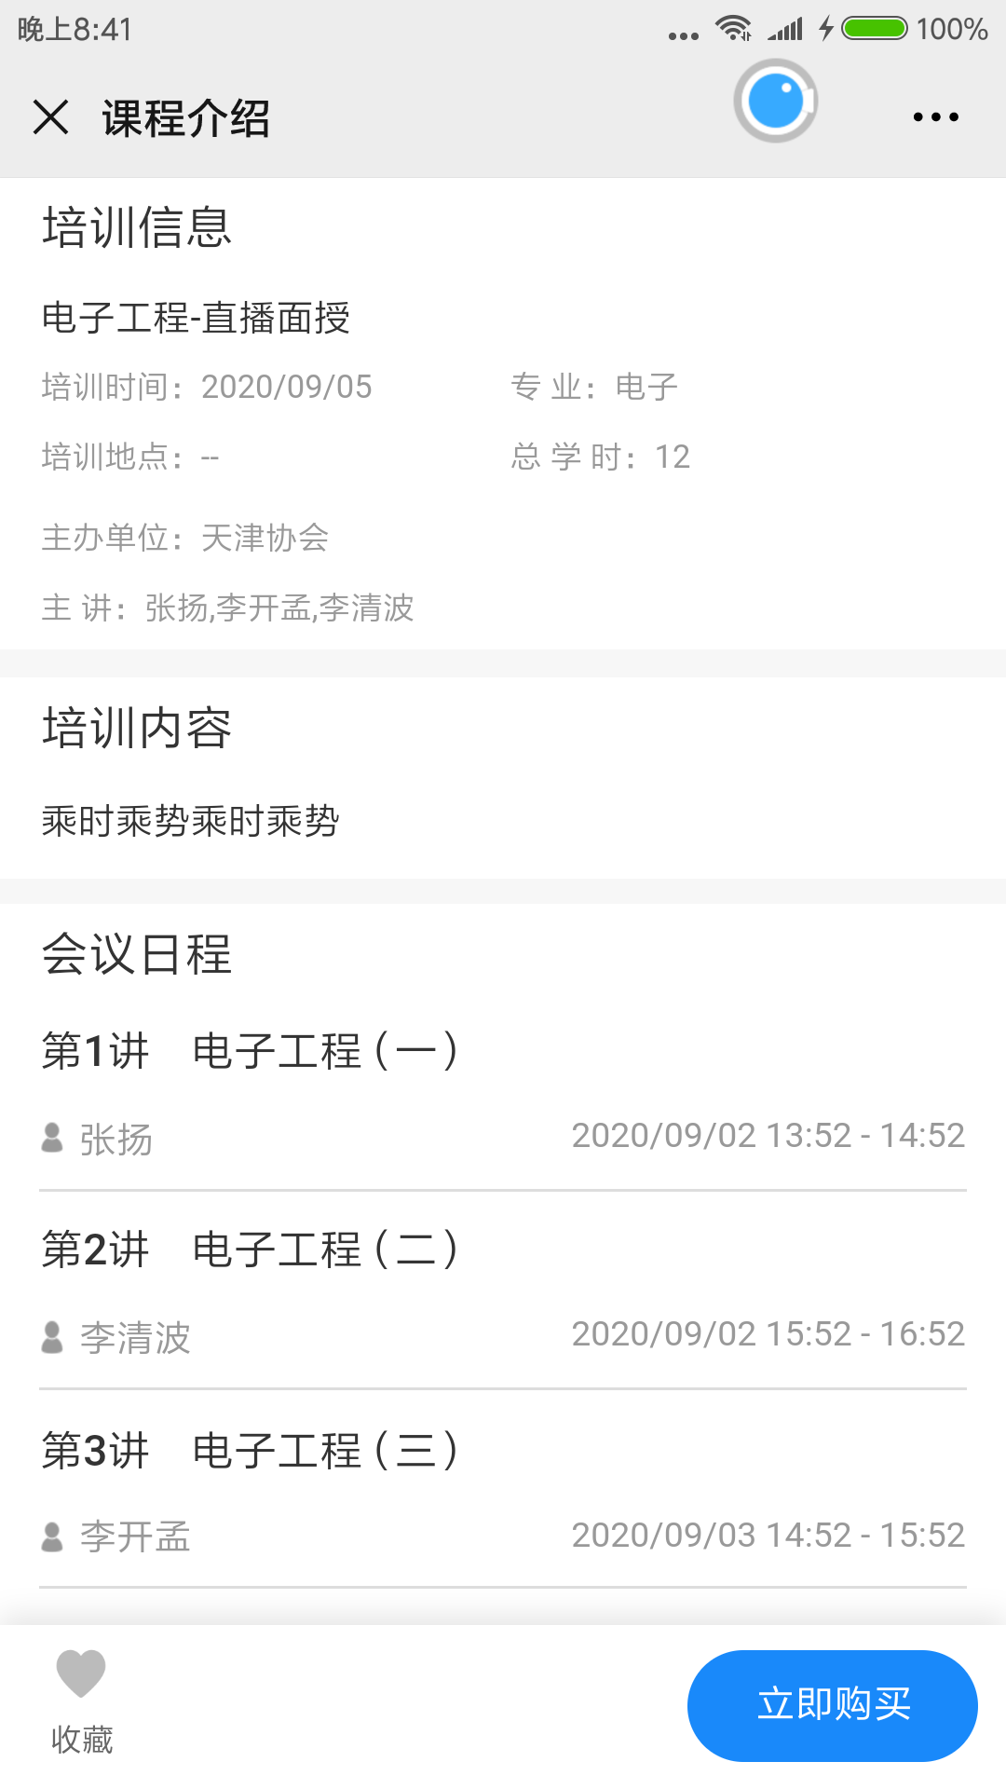
4、请根据培训通知输入对应课程的培训费单价，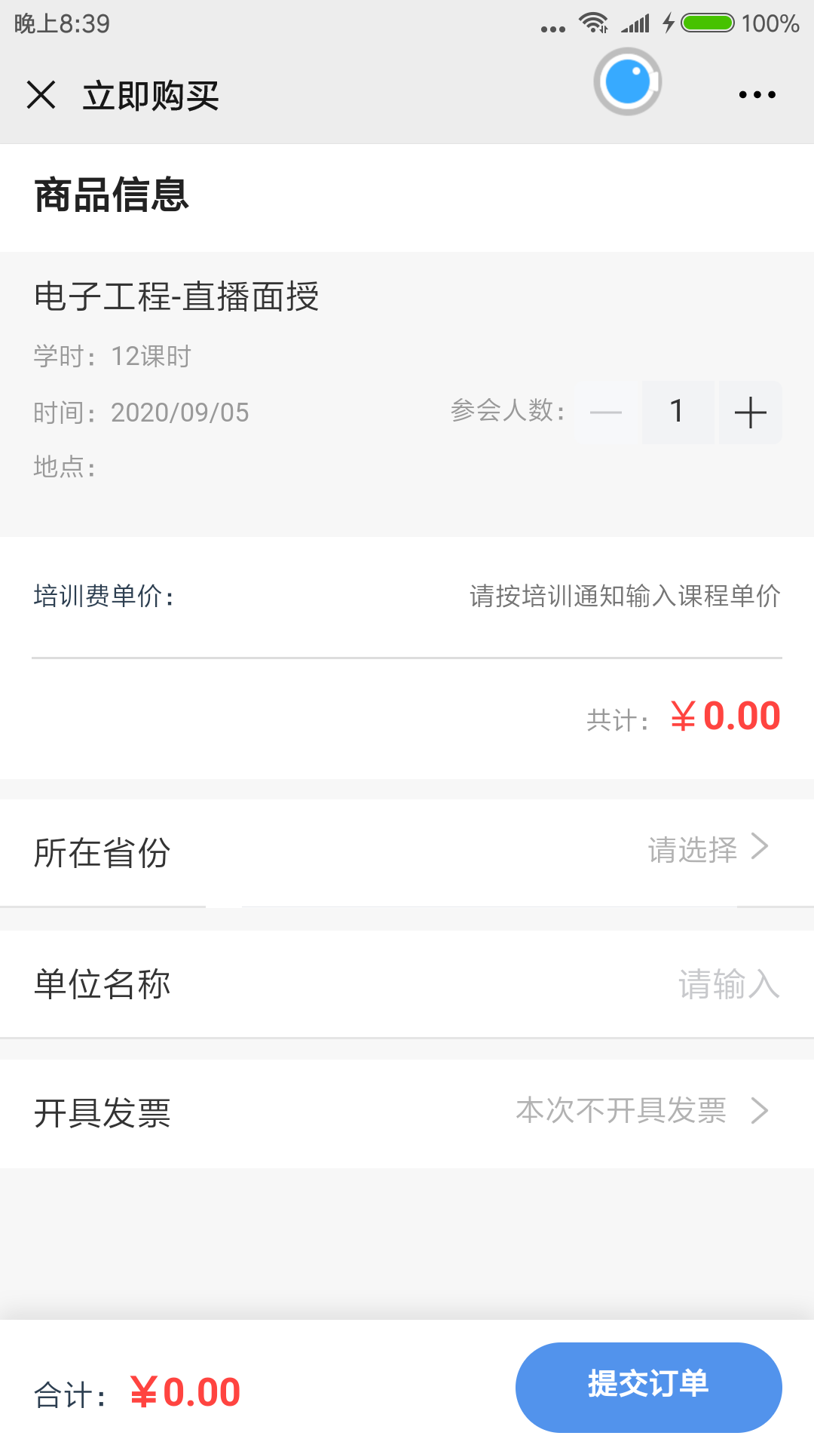
——您可以为单位多个人报名，点击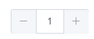 “+”添加购买数量
——填写参会人员单位属于哪个省协会、单位全称。
——如果您需要开发票，请点击“开具发票”填写发票信息。如需要多人一起开票，请选择“所有人合开一张”，如果需要每人开一张发票，请选择“每个人单开一张”。如需开专票，请在”备注“中注明，否则默认一起交费一起开票。
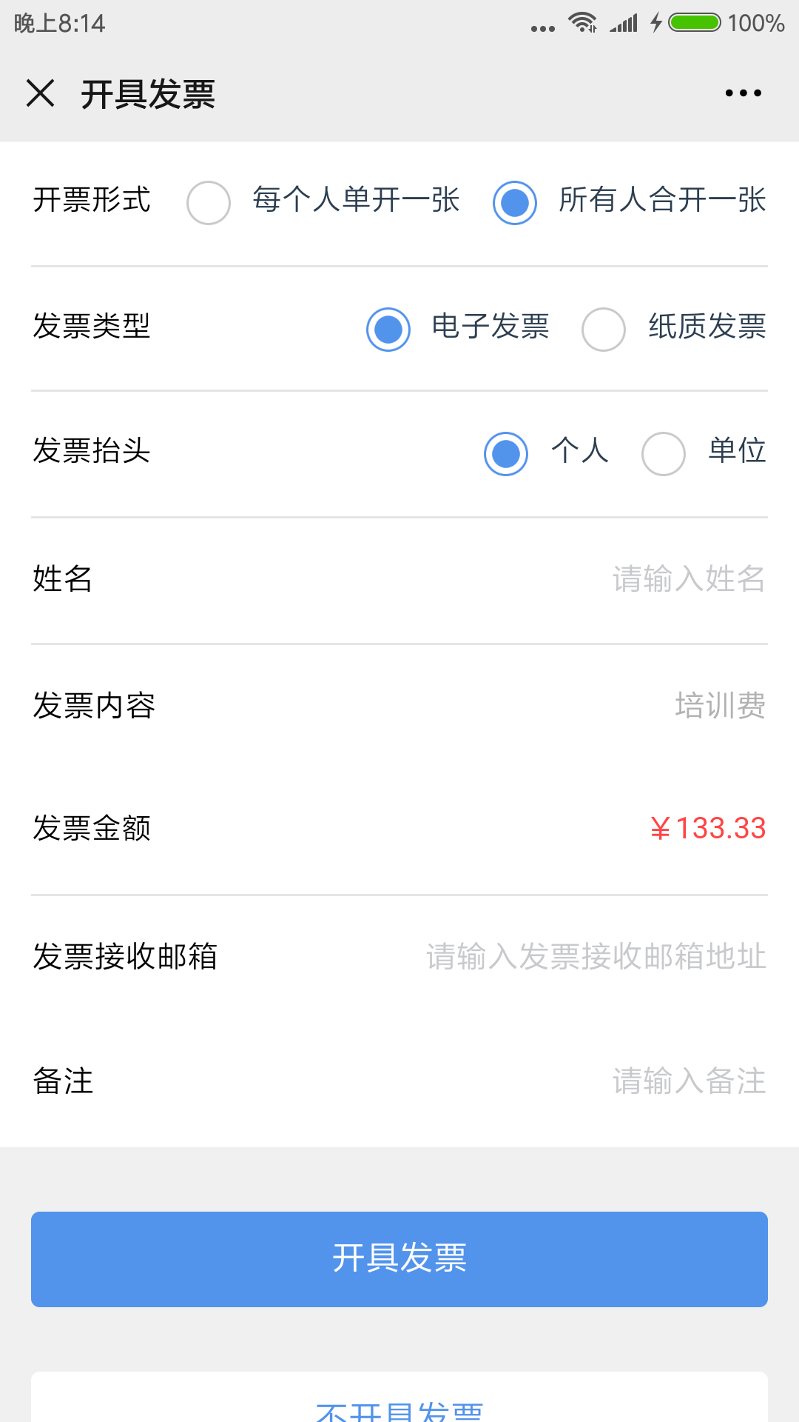

5、点击提交订单

6、支付订单

7、支付订单

可以选择微信支付和对公转账，微信支付 支付成功后即可以学习。对公转账将在平台确认收到款之后开通课程。
微信支付
- 在选择支付方式后，点击确认付款
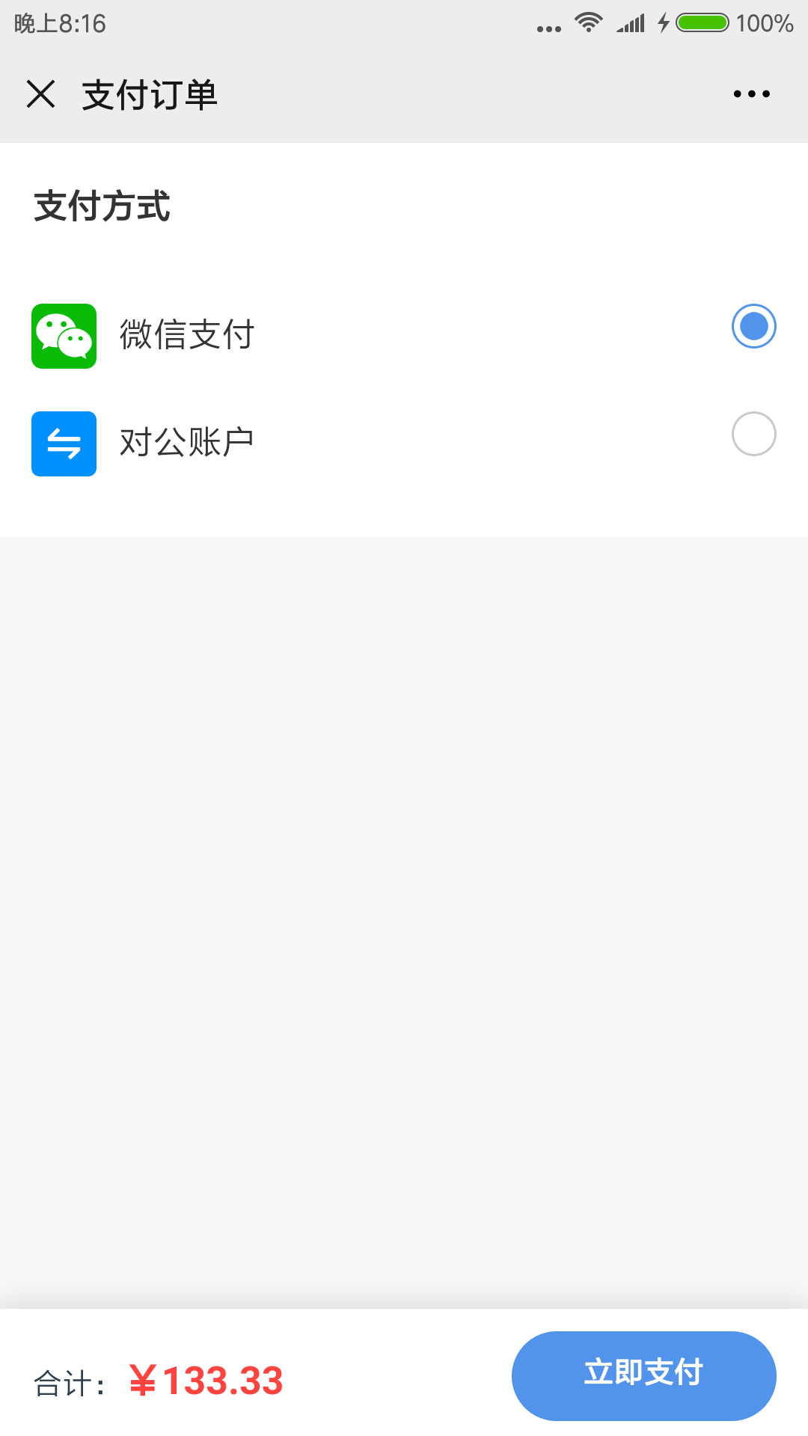

- 如果选择微信支付，点击“立即支付”会自动打开微信APP支付
对公转账
（1）请在确认付款时，留下您的手机号，如有问题，方便我们联系您

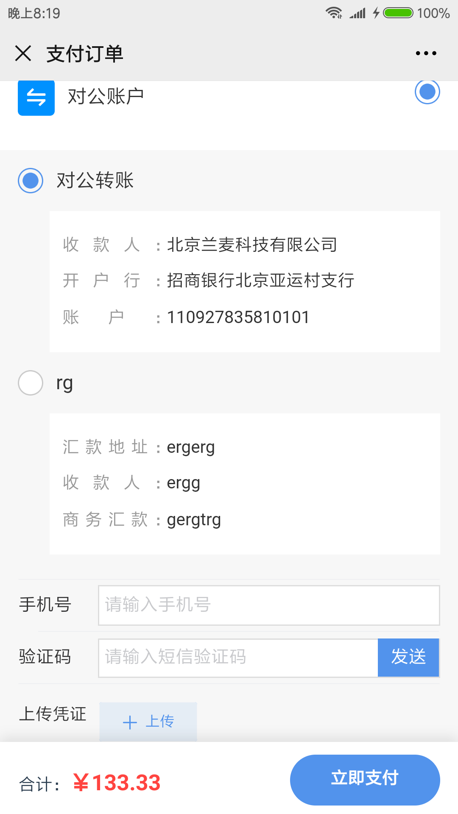
（2）、对公转账无需立即上传汇款凭证，可以先点击“确认付款“，单位汇款后截图，在微信公众号底部菜单点击学习中心-》个人中心-》我的订单中的待支付订单。点击找到此订单并上传汇款凭证。
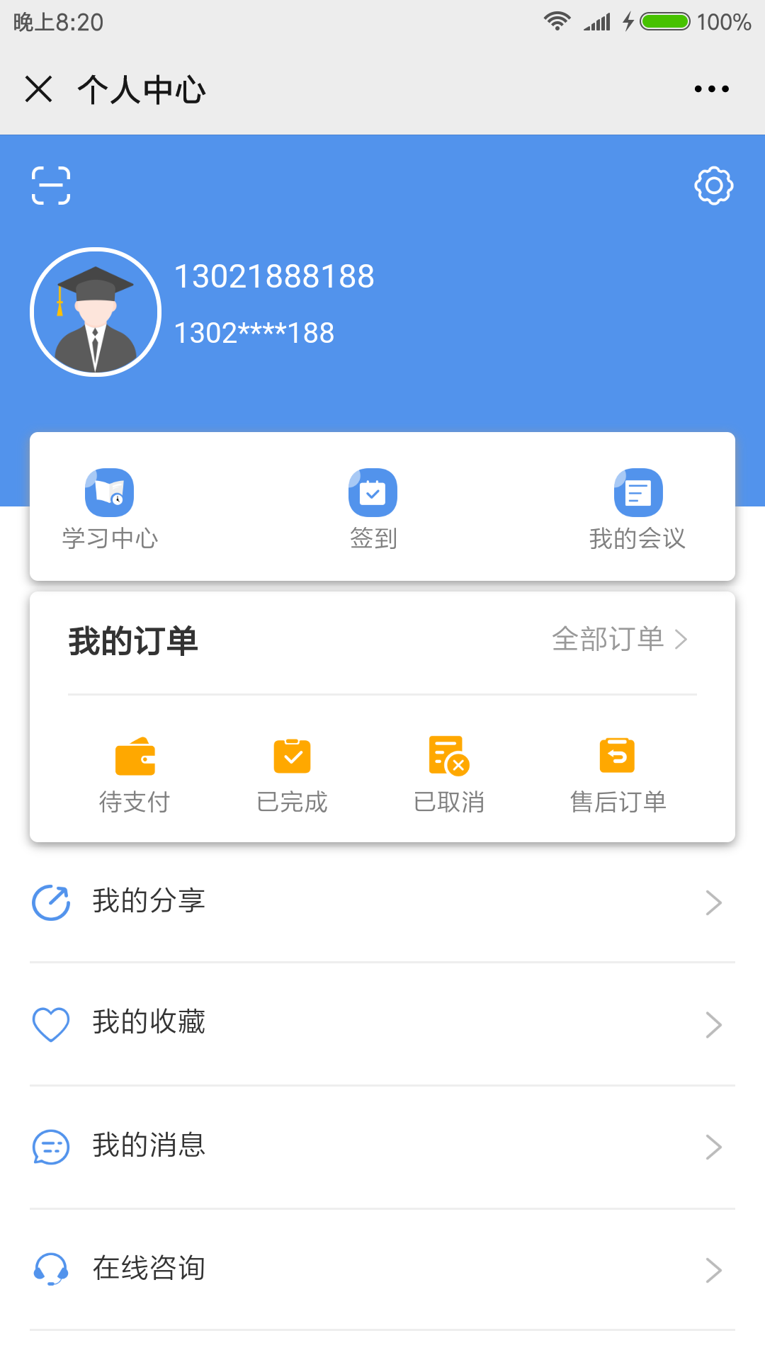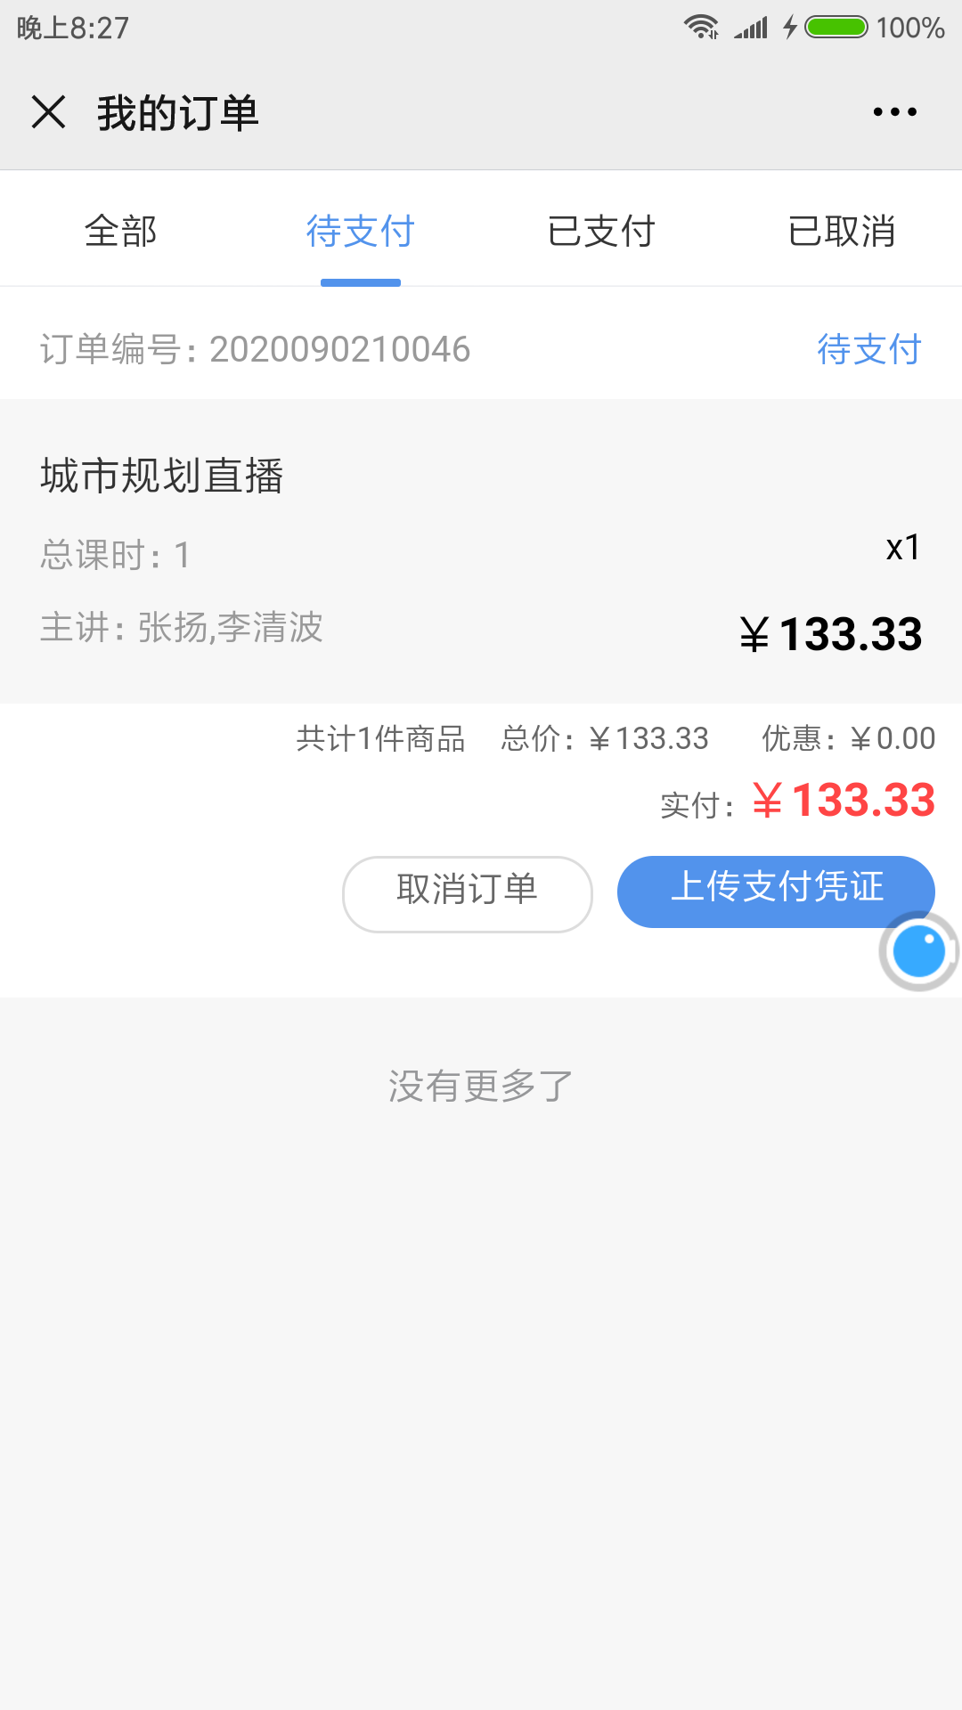
上传支付凭证后，会务组会及时核对、确认收到款项后，订单状态会从”待确认“变成”已完成“。

8、确认付款后，需要您完善单位报名人员信息，您可以使用当前账号登录网站完善报名人员信息。（1）使用浏览器打开网址www.lanmaiedu.com。（2）使用微信端购买课程的账号登录网站（3）点击我的账号头像->我的订单跳转到我的购买订单中。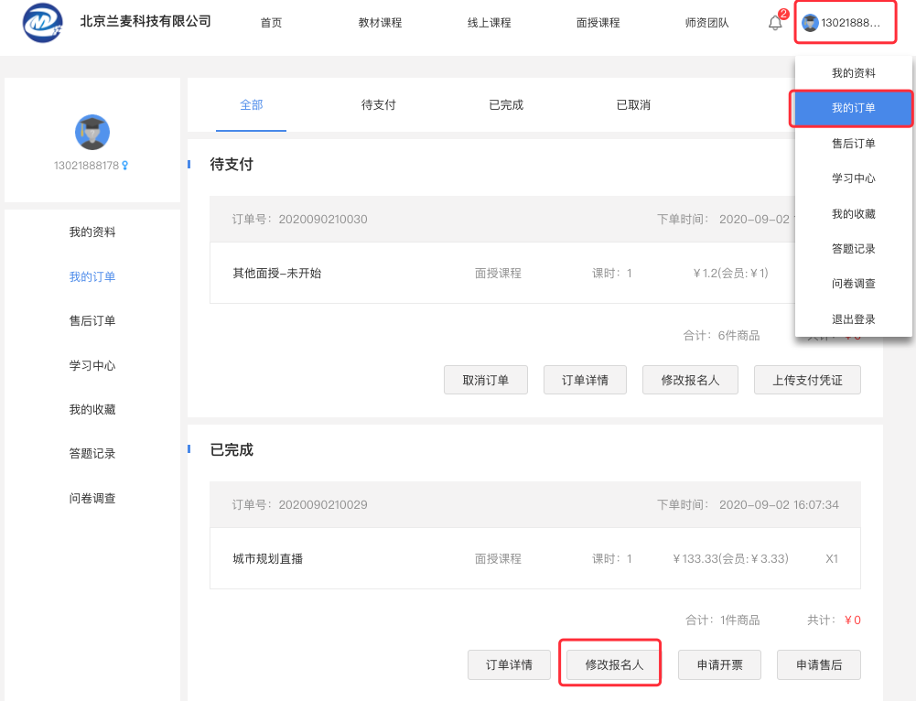（4）找到在微信端购买的课程-点击修改报名人 完善报名人信息提交 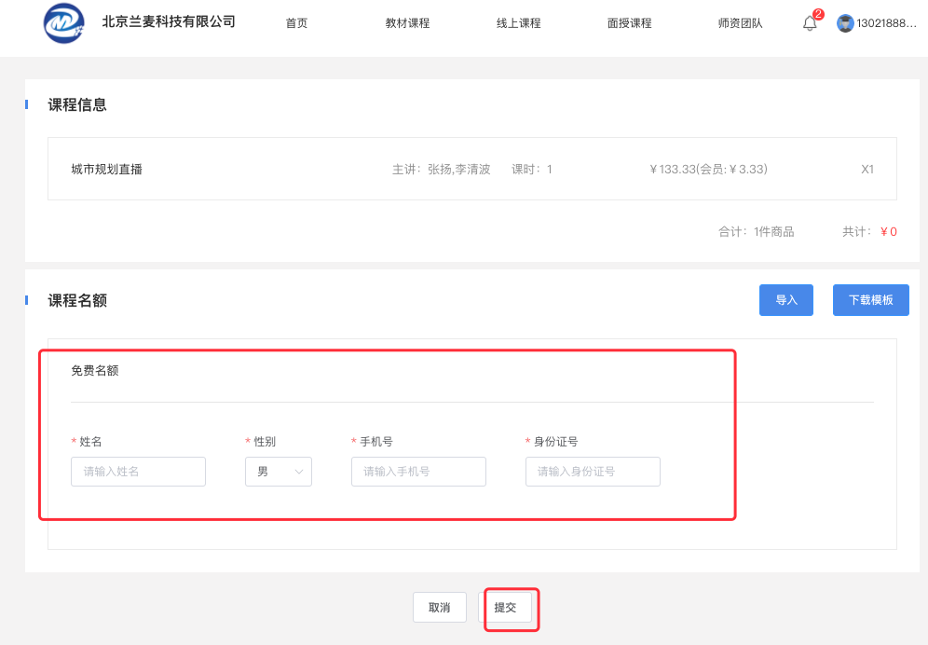注意，填表人本人如果是参会人员，也需要填写本人的手机号、身份证号等信息
到这里，您的课程就已经购买完成了！接下来您完善的报名人员信息对应的手机号就可以登录平台学习了

2.2.2学习签到
1、
购买课程后完善的单位报名人员信息手机号可以登录微信公众号“北京兰麦”平台学习，输入报名时填写的对应的手机号即可登录。也可使用同样的账号登录网站www.lanmaiedu.com学习。
2、进入微信公众号-点击底部菜单学习中心-》个人中心
如果您还没有登录-此时会提醒您登录 输入手机号获取验证码进行登录
3、登录后-点击“学习中心”，找到您要学习的课程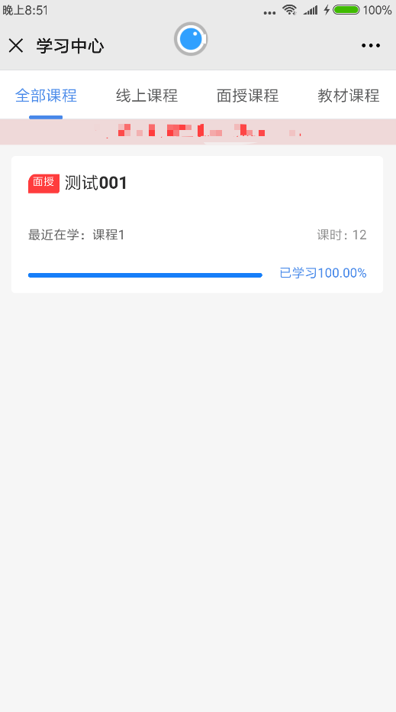
3、点击想要学习的课程去学习
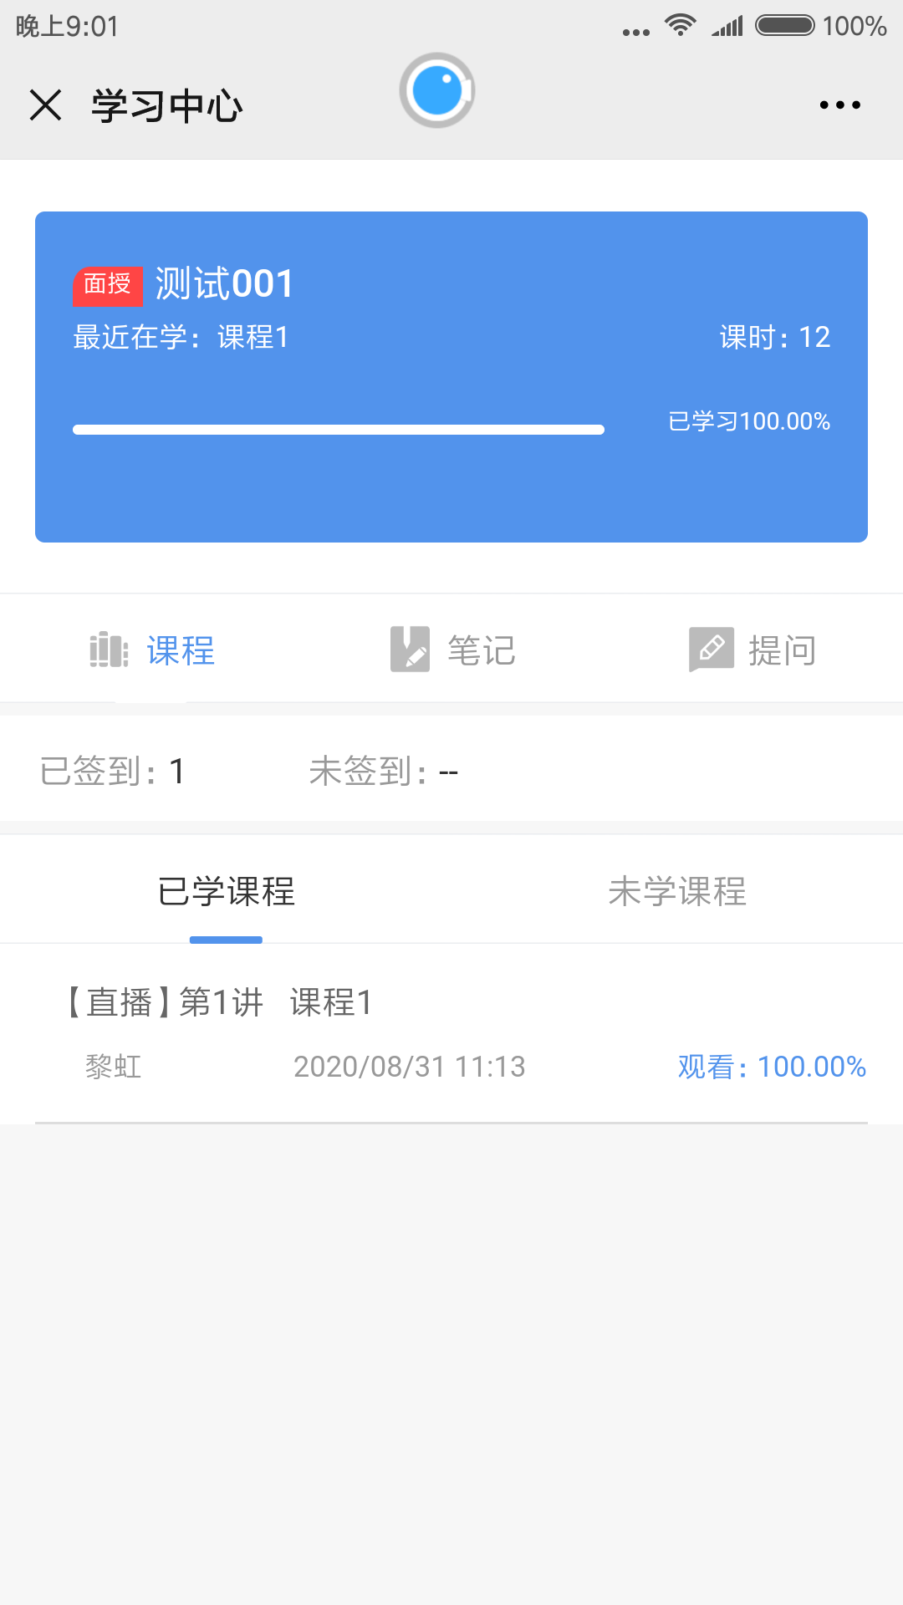
4、点击课程目录中要去学习的课程
5、如果课程正在直播，您就可以直接去学习了。
6、当您进入课程看直播时，就已经签到成功了！注意：您必须在上课时间段内进入学习才算签到成功！在整个课程进行日期里，每半天需要签到一次。

2.2.3申请售后
注意：售后申请只能由建立订单的报名人进行。
1、进入微信公众号-点击底部菜单学习中心-》个人中心
我的订单-找到对应的课程-点击申请售后
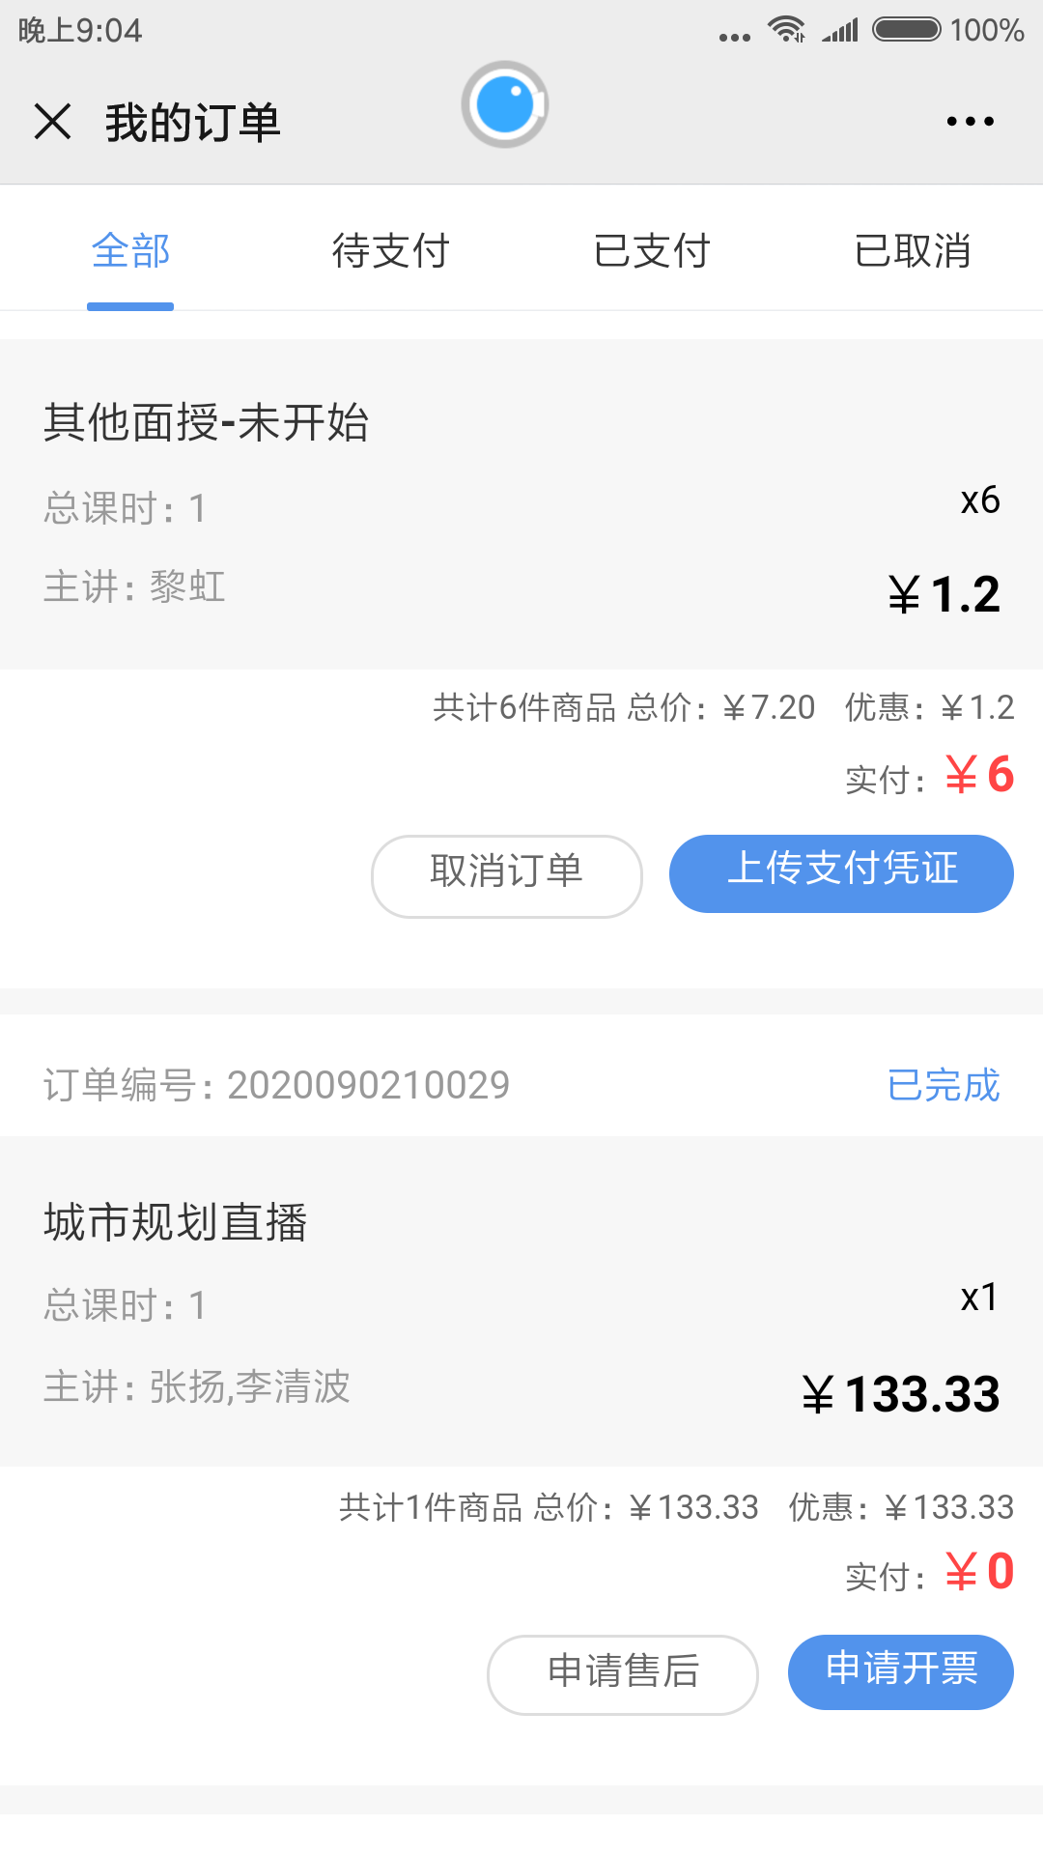
2、您可以选择换课，也可以选择退课。面授课程的退换需要在课程开始之前进行
退课
售后类型选择退课，您可以选择某部分人员去退课， 如果您是线上支付，平台会直接将钱原路径返回到您的账户。如果您是对公转账付款，平台在收到您的申请后，手动退款，请及时跟进退款进度。
换课
（1）、售后类型选择换课，选择需要换的课程 ，换的课程金额不能高于原订单的支付金额，且原来完善的报名人员信息会同步到换后的课程中，您可以再次去完善信息。
（2）、您可以在售后订单中查看售后订单状态

